|  |
| --- |
| МИНОБРНАУКИ РОССИИ |
| Федеральное государственное бюджетное образовательное учреждение высшего образования **«МИРЭА − Российский технологический университет»**  **РТУ МИРЭА** |

**Институт информационных технологий (ИИТ)**

**Кафедра практической и прикладной информатики (ППИ)**

**ОТЧЕТ ПО ПРАКТИЧЕСКОЙ РАБОТЕ**

по дисциплине «Моделирование бизнес-процессов»

**Практическое занятие № 22**

**Задание №** 1

|  |  |  |  |
| --- | --- | --- | --- |
| Студент группы ИНБО-01-17 | *Гришин А.В.* | (подпись) | |
| Преподаватель | *Шендяпин А.В.* | (подпись) | |
| Отчет представлен | «___»________2024_г. | |  | |

Москва 2024 г.

**Цель занятия:** описание бизнес-процесса с помощью DFD-диаграммы.

**Постановка задачи:** в интерактивном режиме изучить возможности построения бизнес-процесса в нотации Йордана-де Марко.

**Результат работы:** построенная и сохраненная в файл DFD-диаграмма, представленная преподавателю в конце практического занятия.

## Задание 1

Создать процесс «Построить дом» в виде DFD-диаграммы в нотации Йордана-де Марко. Сформировать:

* контекстную диаграмму;
* декомпозицию контекстной диаграммы;
* декомпозицию одного из подпроцессов.

В процессе моделирования осуществить переименование работ согласно правилам наименования работ в DFD-диаграммах.

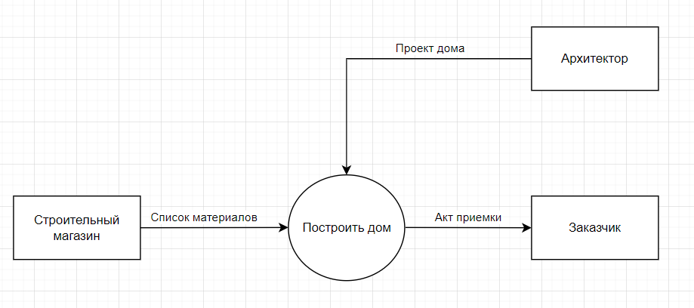

Рисунок 1 – Контекстная диаграмма процесса «Построить дом»

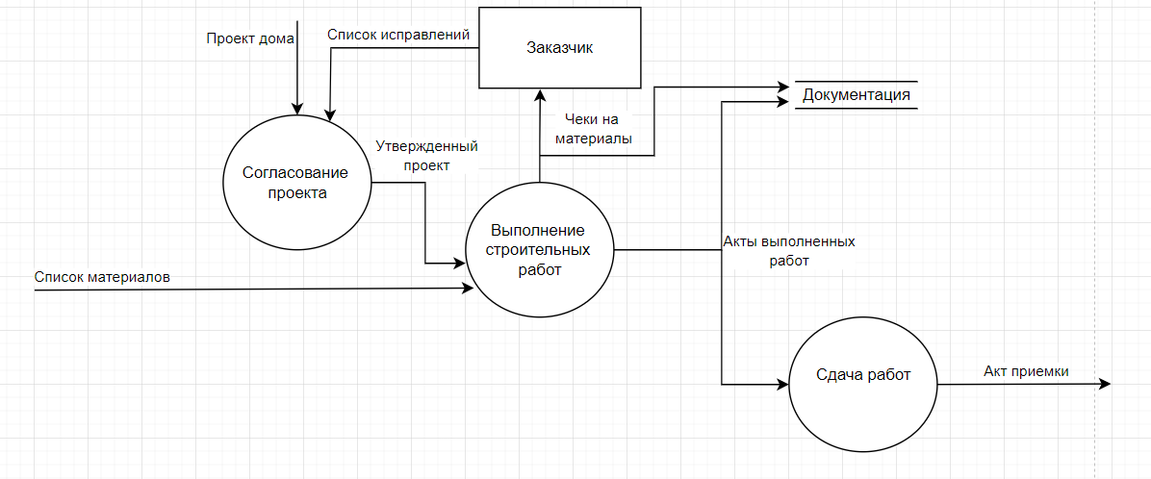

Рисунок 2 – Декомпозиция контекстной диаграммы

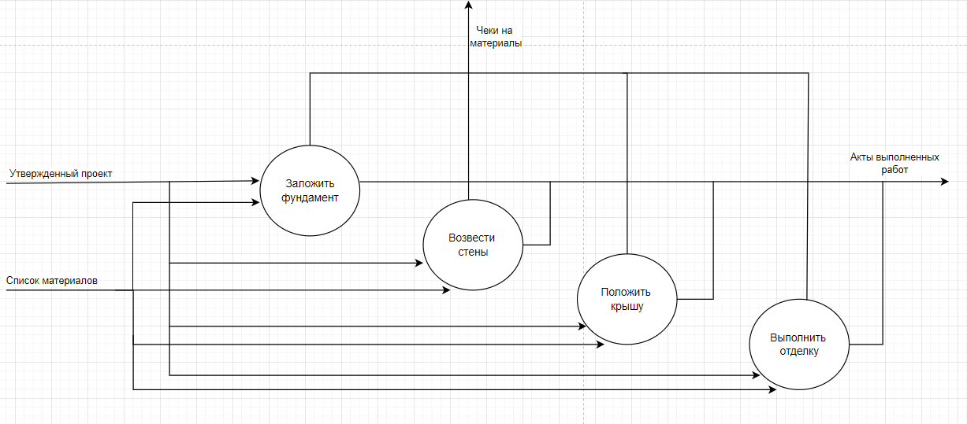

Рисунок 3 – Декомпозиция подпроцесса «Выполнение строительных работ»

## Список использованных источников и литературы:

1. Размещенное в СДО как «Моделирование бизнес-процессов_Лекция» исправленное и дополненное учебное пособие по «Моделированию бизнес- процессов» [Электронный ресурс]: учебное пособие / Ю. В. Кириллина, И. А. Семичастнов. — М.: РТУ МИРЭА
2. Долганова О. И., Виноградова Е. В., Лобанова А. М. Моделирование бизнес-процессов [Электронный ресурс]: Учебник и практикум для вузов. - Москва: Юрайт, 2020. - 289 с – Режим доступа: <https://urait.ru/bcode/450550>
3. Каменнова М. С., Крохин В. В., Машков И. В. Моделирование бизнес- процессов. В 2 ч. Часть 1 [Электронный ресурс]: Учебник и практикум для вузов. - Москва: Юрайт, 2021. - 282 с – Режим доступа: <https://urait.ru/bcode/469152>
4. Грекул В. И., Коровкина Н. Л., Левочкина Г. А. Проектирование информационных систем [Электронный ресурс]: Учебник и практикум для вузов. - Москва: Юрайт, 2020. - 385 с – Режим доступа: https://urait.ru/bcode/450997